TEHNISKĀ SPECIFIKĀCIJA/ TECHNICAL SPECIFICATION Nr. TS 3103.1xx v1
Modulis pašpatēriņam, slēgtās TA 0,4 kV sadalnē/ Auxiliary (self-consumption) module of 0.4 kV switchgear for indoor transformer substation
Nr./ No | Apraksts/ Description | Minimālā tehniskā prasība/ Minimum technical requirement | Piedāvātās preces konkrētais tehniskais apraksts/ Specific technical description of the offered product | Avots/ Source | Piezīmes/ Remarks
 | Vispārīgā informācija/ General information
 | Ražotājs (nosaukums, ražotnes atrašanās vieta)/ Manufacturer (name and factory location) | Norādīt informāciju / Specify information
 | 3103.100 Modulis pašpatēriņam, slēgtās TA 0,4 kV sadalnē, ST-PM/ Auxiliary (self-consumption) module of 0.4 kV switchgear for indoor transformer substation, ST-PM | ST-PM
 | 3103.101 Modulis pašpatēriņam, 2 transformatoru slēgtās TA 0,4 kV sadalnē, ST-PM2/ Auxiliary (self-consumption) module of 0.4 kV switchgear for indoor transformer substation, ST-PM2 | ST-PM2
 | Saistītās tehniskās specifikācijas (TS), kurās aprakstīts materiāls, ko šajā iekārtā izmanto kā sastāvdaļu/ Related technical specifications (TS), which described material used in this equipment as component | Izmantots materiāls no Materiālu reģistra (MR) vai aizpildīta Tehniskā specifikācija (TS)/ Material from the Material Register (MR) or completed Technical Specification (TS)
 | TS_3001.xxx_v1_Automatsledzi | Norādīt atbilstošo/Specify as relevant
 | TS_3003.xxx_v1_Automatsledzi | Norādīt atbilstošo/Specify as relevant
 | TS_3016.xxx_v1_Modularie_sledzi | Norādīt atbilstošo/Specify as relevant
 | Standarti/ Standards
 | EN 61439-1:2011 Zemsprieguma komutācijas un vadības aparatūras komplekti. Vispārīgie noteikumi vai ekvivalents / EN 61439-1:2011 Low-voltage switchgear and controlgear assemblies. General rules or equivalent | Atbilst/Compliant
 | EN 61439-5:2015 Zemsprieguma komutācijas un vadības aparatūras komplekti. 5.daļa: Īpašās prasības komplektiem, kas paredzēti energosadales tīkliem) vai ekvivalents / EN 61439-5:2015 Low-voltage switchgear and controlgear assemblies – Part 5: Particular requirements for assemblies for power distribution in public networks or equivalent | Atbilst/Compliant
 | EN ISO 14713-2017 (Cinka pārklājumi. Vadlīnijas un rekomendācijas dzelzs un tērauda konstrukciju korozijaizsardzībai. 1.daļa: Projektēšanas vispārīgie principi un korozijizturība) vai ekvivalents / EN ISO 14713-2017 (Zinc coatings. Guidelines and recommendations for the protection against corrosion of iron and steel in structures – Part 1: General principles of design and corrosion resistance) or equivalent | Atbilst/Compliant
 | EN 60947-1:2007 Zemsprieguma komutācijas un vadības ierīces vai ekvivalents / EN 60947-1:2007 Low-voltage switchgear and controlgear or equivalent | Atbilst/Compliant
 | EN IEC 61238-1-1:2019 Spiediena un mehāniskie spēka kabeļu savienotāji. 1-1. Daļa: Testēšanas metodes un prasības iz neizolētiem vadītājiem testētiem spiediena un mehāniskajiem savienotājiem spēka kabeļiem ar nominālo spriegumu līdz 1 kV (Um=1.2 kV) vai ekvivalents / EN IEC 61238-1-1:2019 Compression and mechanical connectors for power cables – Part 1-1: Test methods and requirements for compression and mechanical connectors for power cables for rated voltage up to 1 kV (Um=1.2 kV) tested on non-insulated conductors or equivalent. | Atbilst/Compliant
 | EN 60529:1991 Apvalku ("enclousures") nodrošinātas aizsardzības pakāpes (IP kods); Korpusa nodrošinātā vides aizsardzības klase vai ekvivalents/ EN 60529:1991 Degrees of protection provided by enclosures (IP code); Environment protection class provided by a housing or equivalent | Atbilst/Compliant
 | EN 50525-2-21:2011 Elektriskie kabeļi. Zemsprieguma spēka kabeļi ar nominālo spriegumu līdz 450/750 V (U0/U) ieskaitot. 2-21. daļa: Kabeļi vispārīgam pielietojumam vai ekvivalents / EN 50525-2-21:2011 Electrical cables. Low voltage energy cables of rated voltages up to and including 450/750 V (U0/U). Part 2-21: Cables for general application or equivalent | Atbilst/Compliant
 | EN 60715:2017 Zemsprieguma komutācijas ierīču un vadības ierīču izmēri. Standartizētas nesošās sliedes komutācijas ierīču, vadības ierīču un palīgierīču mehāniskai nostiprināšanai vai ekvivalents/ EN 60715:2017 Dimensions of low-voltage switchgear and controlgear. Standardized mounting on rails for mechanical support of switchgear, controlgear and accessories or equivalent | Atbilst/Compliant
 | Dokumentācija/ Documentation
 | Pirms produkta piegādes AS Sadales tīkls, sadalnes ražotājam jāizveido vienots katalogs, kur norādīti piedāvāto sadaļņu tehniskie parametri, iespējamā komplektācija un montāžas ekspluatācijas instrukcijas/ Prior to the delivery of the product to Sadales tīkls AS, the manufacturer of the switchgear shall prepare a uniform catalogue where the technical parameters of the offered switchgear, the possible configuration, and installation and operation instructions are specified | Atbilst/Compliant
 | Vides nosacījumi/ Environment conditions
 | Sadalnes uzstādīšana  - neapkurinātās telpās  - betona konteinertipa transformatora apakšstacijās  - Metāla konteinertipa transformatora apakšstacijās  / Installation of the switchgear:  - in unheated premises  - in concrete container-type transformer substations  - in metal container-type transformer substations | Atbilst/Compliant
 | Apkārtējās vides vidējā temperatūra 24 h periodā (saskaņā ar EN 62208:2012 vai ekvivalents) /  Ambient air temperature overage over a period 24 h (according to EN 62208:2012 or equivalent) | -25°C – +35 °C
 | Darba vides mitrums saskaņā ar EN 61439-1:2012 vai ekvivalents; norādīt piemēroto vērtību diapazonu/ Operating humidity conditions in accordance with EN 61439-1:2012 or equivalent; specify an appropriate range of values | Atbilst/Compliant  Norādīt/Specify
 | Prasības konstrukcijai/ Requirements for design
 | Aizsardzības pakāpe samontētai nokomplektētai sadalnei (arī no aizmugures plaknes), nodrošinot sadalnei noteikto aizsardzības pakāpi/ Degree of protection of the assembled complete switchgear (also from the rear plate), providing the degree of protection established for the switchgear | IP20
 | Visu materiālu un korpusa korozijas noturībai ir jābūt ne zemākai kā cinkotam metālam ar cinka pārklājumu ³ 32 μm biezumā, vides kategorijā - "C2", atbilstoši EN ISO 14713-2017 vai ekvivalents. Paredzētais kalpošanas laiks – ne mazāks kā 35 gadi. Papildus – piezīmēs norādīt izmantoto materiālu (tā marku) un materiāla aizsardzību (aizsardzības apzīmējumu)/ Corrosion resistance of all materials and housing shall not be below that of galvanised metal with zinc coating with a thickness of ≥ 32 μm, the environment category C2, in compliance with EN ISO 14713-2017 or equivalent. The estimated lifetime shall be at least 35 years. In addition, the material used (its category) and the material protection (protection denomination) shall be specified in the notes | Atbilst/Compliant
 | Nominālais spriegums/ Rated voltage | 0.42 kV
 | Darba frekvence/ Operating frequency | 50 Hz
 | Nominālā strāva atbilstoši sadalnes principiālajās shēmā norādītajām vērtībām [TS 3103.1xx v1 Attēls Nr.1 un Attēls Nr.2]/ Rated current in compliance with the values specified in the circuit diagrams of the switchgear [TS 3103.1xx v1, Picture 1 and Picture 2] | Atbilst/Compliant
 | Attēls Nr.1 - 3103.100 Pašpatēriņa modulis slēgtās TA 0,4 kV sadalnei, ST-PM/ Picture 1 - Auxiliary (self-consumption) module of 0.4 kV switchgear for indoor transformer substation, ST-PM | Atbilst/Compliant
 | Attēls Nr.2 - 3103.101 Pašpatēriņa modulis 2 transformatoru slēgtās TA 0,4 kV sadalnei, ST-PM2/ Picture 2 - Auxiliary (self-consumption) module of 0.4 kV switchgear for indoor transformer substation, ST-PM2 | Atbilst/Compliant
 | Sadalnes korpusa skrūvēm, stiprinājumu detaļām, kabeļu stiprinājumiem un citām komplektā ietilpstošām detaļām nav pieļaujama korozijas veidošanās/ Formation of corrosion on screws of the switchgear housing, fastening parts, cable fastenings and other parts included in the set is not permitted | Atbilst/Compliant
 | Visām strāvu vadošajām daļām jābūt nosegtām. Aizsardzības pakāpe IP 20./ All conductive parts shall be covered. Degree of protection IP 20. | Atbilst/Compliant
 | Elektriskie savienojumi jāizveido atbilstoši TN-C sistēmai/ Electrical connections shall be compliant with the TN-C system | Atbilst/Compliant
 | Pašpatēriņu modulis tiek montēts pie sienas vai montāžas plates/ The auxiliary (self-consumption) module shall be mounted on the wall or mounting panel | Atbilst/Compliant
 | Pašpatēriņa modulī uzstādīt:  - 40 A modulāro slēdzi kopējai pašpatēriņa elektroapgādes atslēgšanai.  - automātslēdzi C16 A (vienfāzu kontaktrozetes aizsardzībai);  - 1 gab. kontaktrozeti 16 A (1P+N+PE);  - automātslēdzi B 10 A (apgaismojums);  - 3 fāzu slēdzi 10 A (kontroles uzskaites spriegums);  - paredzēt vietu automātslēdzim B 6 A (transformatora termoaizsardzība);  - paredzēt vietu automātslēdzim automātslēdzim B 10 A (signalizācija);  - paredzēt vietu 3 fāzu automātslēdzim;  Vadu garums pievienošanai pašpatēriņu modulim 2 m. Papildus komplektācija  - Transformatora termoaizsardzības kontaktori – atbilstoši shēmai/ The auxiliary (self-consumption) module shall be fitted with:  - 40A for overall power supply switching.  - automatic circuit breaker C16 A (for the single-phase socket)  -1 socket 16 A (1P+N+PE)  - automatic circuit breaker B 10 A (lighting)  - 3 phase switch 10 A (voltage for electrical consumption control metering);  - provide space for automatic circuit breaker B 6 A (transformer thermal protection)  - provide space for automatic circuit breaker B 10 A (alarm system);  - provide space for a 3-phase circuit breaker;  Wire length for connection to the auxiliary (self-consumption) module: 2 m. Add-on configuration  - Transformer thermal protection contactors according to the diagram | Atbilst/Compliant
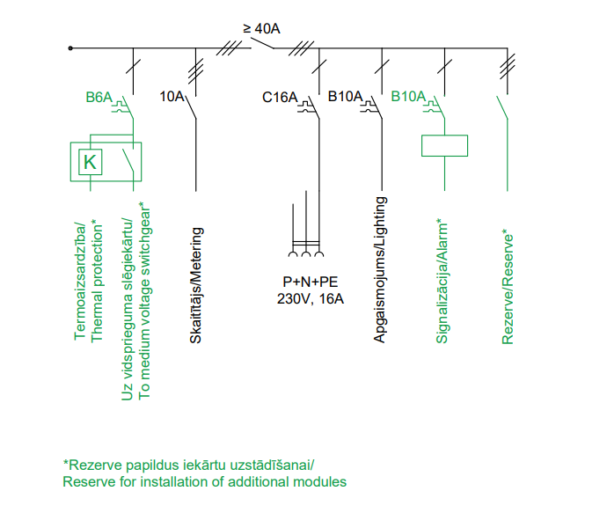
Attēls Nr.1/ Picture 1

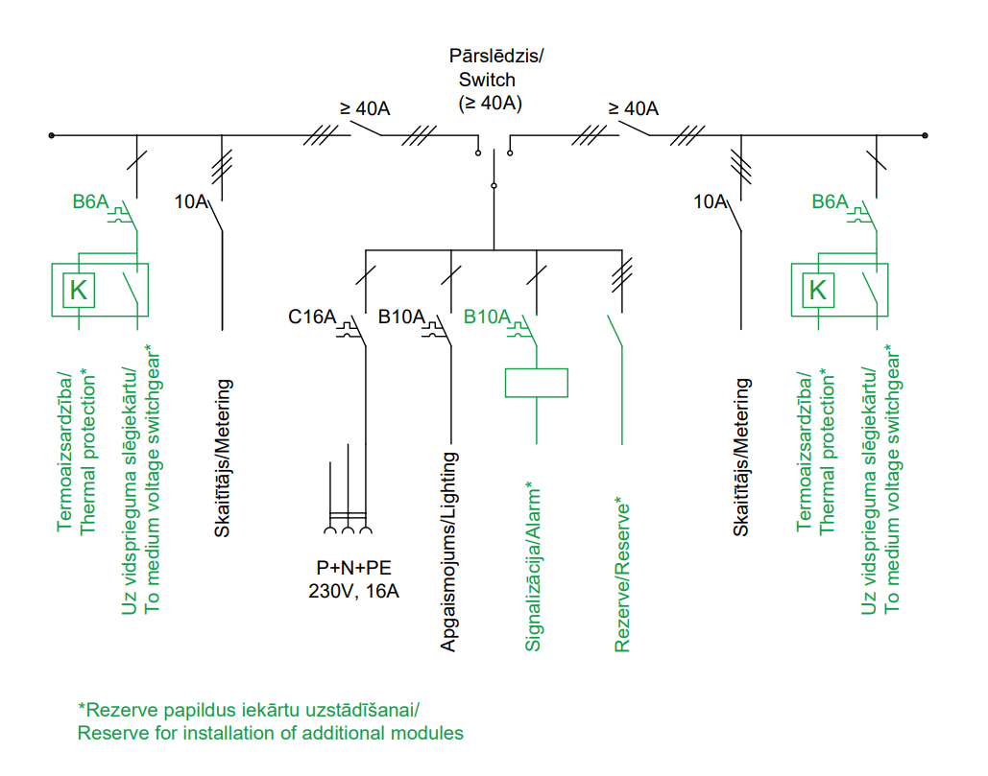
Attēls Nr.2/ Picture 2

Ja norādīta vērtība, piedāvājums var būt ar norādīto vērtību vai augstāku (labāku). Ja pie vērtības norādīts simbols ">, <" vai "≥, ≤", piedāvājuma konkrētai vērtībai jābūt, ievērojot simbola nozīmi, ja norādīts vērtību diapazons "–", jānodrošina, lai piedāvājums nosedz visu prasīto vērtību diapazonu, taču tas var pārsniegt mazāko un/vai lielāko norādītā diapazona vērtību, ja norādīta vērtību robeža "÷", jānodrošina, lai piedāvājums atbilstu kādai no vērtību robežās esošai vērtībai, nepārsniedzot zemāko vai augstāko norādītā diapazona vērtību / If a value is specified, the offered value should be as requested or higher (better). If a value is specified with symbols ">, <" or "≥, ≤", the offer should be of the specified value or higher (lower) value, the specific value of the offer must be based on the meaning of the symbol; if the range of values is specified by symbol “–”, it should be ensured that the offer covers all the specified (required) range of values, offered range minimum and/or maximum values may exceed defined lowest or higest value; if the range of values is specified by symbol “÷”,the offer should corresponds to one of the values within the range of values, but does not exceed its lowest or highest value.
Precīzs avots, kur atspoguļota tehniskā informācija (instrukcijas nosaukums un lapaspuse)/ An accurate source presenting the technical information (title and page of the instruction)
“Sadales tīkls” materiālu kategorijas numurs un nosaukums/ Name and number of material category of AS “Sadales tīkls”
Tehniskās specifikācijas ir publicētas AS Sadales tīkls mājaslapā (https://sadalestikls.lv/lv/tehnisko-specifikaciju-saraksts)/ The technical specifications are published on the website of AS Sadales tīkls (https://sadalestikls.lv/en/technical-specifications)
Norādīt vai ir aizpildīta Tehniskā Specifikācija, jeb piedāvāts materiāls no Materiālu reģistra (https://sadalestikls.lv/lv/materialu-registrs)/ Indicate whether the Technical Specification has been completed or a material from the Register of Materials has been offered (https://sadalestikls.lv/en/register-of-materials)
Ja Sabiedriskā pakalpojumu sniedzēja tehniskajā specifikācijā norādīts standarta nosaukums vai kāda cita norāde uz specifisku preču izcelsmi, īpašu procesu, zīmolu vai veidu, Piegādātājs var piedāvāt atbilstību ekvivalentam standartam, kas atbilst tehniskās specifikācijas un tajā ietverto standartu prasībām, parametriem, un nodrošina tehniskajā specifikācijā prasīto darbību un funkcionalitāti. Ja Piegādātājs piedāvā ekvivalentu standartu, Piegādātājam jāpierāda tā ekvivalentums. Atzinumu vai vērtējumu var izsniegt tikai akreditētas atbilstības novērtēšanas institūcijas (laboratoriju/institūciju akreditējis viens no Eiropas Akreditācijas kooperācijas (EA) dalībniekiem (http://www.european-accreditation.org/)). / If the Public service provider specifies a standard name or any other indication of a specific origin, process, brand or type of goods in the Technical specification, the Supplier may offer compliance with equivalent standard that meets the requirements, parameters of the technical specification and the standards contained therein, and ensures the operation required by the technical specification and functionality. When offering an equivalent standard, the Supplier must prove its equivalence. Opinions and evaluations can only be issued by accredited conformity assessment institutions (laboratory/certification body have been accredited by a member of the European Co-operation for Accreditation (EA) (http://www.european-accreditation.org/)).

